Схема расположения земельного участка, в отношении которого подготовлен проект решения о предоставлении Смалю Сергею Владленовичу разрешения на отклонение от предельных параметров разрешенного строительства, реконструкции объектов капитального строительства в части уменьшения отступа от красной линии до 1 м (при нормативном не менее 6 м) на земельном участке с кадастровым номером 24:50:0100007:3150, расположенном в территориальной зоне застройки многоэтажными жилыми домами (Ж-4) по адресу: г. Красноярск, база Бугач, с целью размещения центра бытового обслуживания.

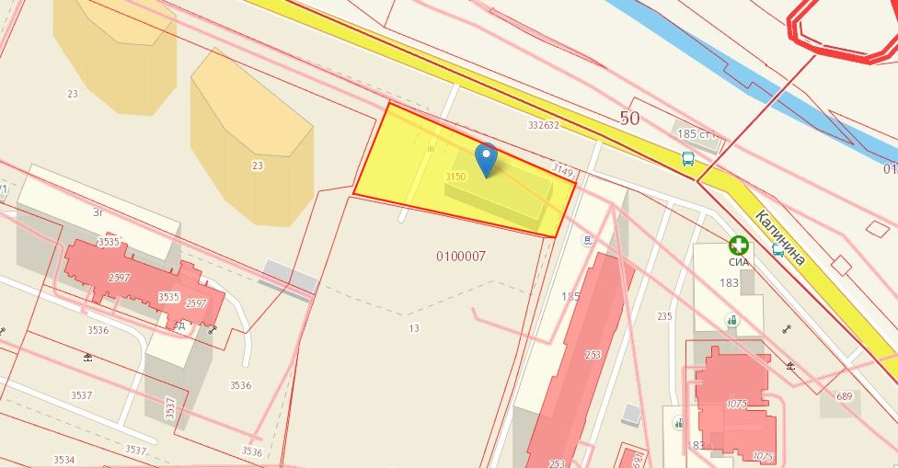
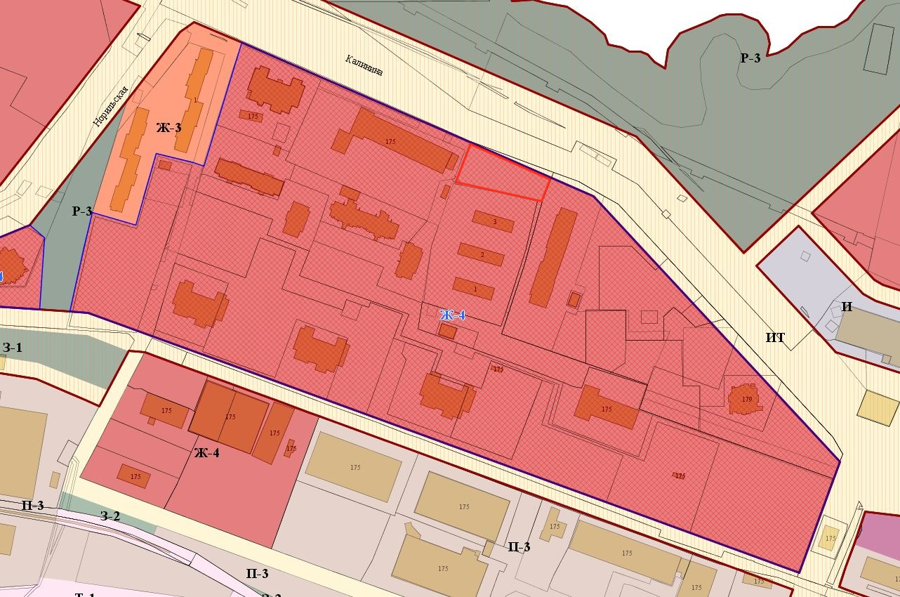
- граница земельного участка с кадастровым номером 24:50:0100007:3150
- граница территориальной зоны застройки многоэтажными жилыми домами (Ж-4)

